Государственное казённое общеобразовательное учреждение Пензенской области «Кузнецкая школа – интернат для обучающихся по адаптированным
образовательным программам»

План-конспект

открытого урока по предмету
«Мир природы и человека»
по теме:
«ДИКИЕ ЖИВОТНЫЕ ЗИМОЙ»
с обучающимися 4 класса

Учитель:Мавлютова А.Ф.

Кузнецк, 2021 г.
Цель: расширение и углубление знаний обучающихся о жизни диких животных зимой.
Задачи: формировать представления у обучающихся о жизни диких
животных;
развивать и корригировать устную речь обучающихся, память,
внимание, словесно-логическое мышление;
способствовать воспитанию любви к животным.

Оборудование: электронная презентация, шапочки-маски, конверты с заданиями, белая ткань, поднос с магнитными фигурками зверей (заяц, волк), фотография «Зимний лес» (формат А 2).
Ход урока:
I.Организационная часть урока
1) приветствие, эмоциональный настрой
Учитель: Громко прозвенел звонок –
Начинается урок!
Ребята, вы уже заметили, что к нам на урок пришли гости. Давайте поздороваемся с гостями.
А теперь сядьте поудобнее и внимательно слушайте то, что я буду говорить. Последнее слово в предложении мы будем говорить вместе.
- На уроке наши глаза внимательно смотрят и все ... (видят).
- Уши внимательно слушают и все ... (слышат).
- Голова хорошо ... (думает).
- На уроке вас ожидает много интересных заданий. Вы готовы
работать? (готовы)
- Тогда мы начинаем

Учитель: Я желаю вам, интересно провести этот урок, увидеть много удивительного в природе и получить самые яркие впечатления от той красоты, что окружает нас.

II. Основная часть урока
- актуализация опорных знаний
а) работа со стихотворением
Учитель: Ребята, послушайте, стихотворение и скажите, о каком времени года пишет поэт? (звучит аудиозапись) СЛАЙД
Под голубыми небесами
Великолепными коврами,
Блестя на солнце, снег лежит.
Прозрачный лес один чернеет
И ель сквозь иней зеленеет,
И речка подо льдом блестит.
Ученик: В стихотворении говорится о зиме.
Учитель: По каким признакам вы догадались, что это зима?
Ученик: Снег лежит, иней, речка подо льдом.
б) упр-е «Зимние месяцы»
Учитель: Верно. Ребята, а сейчас посмотрите на экран. На экране картинки с изображением времён года. Назовите номер картинки с тем временем года, о котором говорилось в стихотворении. СЛАЙД
Ученик: Картинка № 4
Учитель: Назовите зимние месяцы. (На экране месяцы: сентябрь, январь, декабрь, ноябрь, февраль, октябрь) СЛАЙД
Ученик: Зимние месяцы: декабрь, январь, февраль. СЛАЙД
Учитель: У вас на партах конверты. Выберите из конверта названия зимних месяцев и расположите их в правильном порядке следования.
Ученик: (достают слова и располагают слова в порядке следования)
Учитель: А сейчас какой месяц?
Ученик: Сейчас месяц декабрь.
в) упр-е «Хлопки»
Учитель: Какие зимние явления природы вы знаете?
Ученик: Снег, мороз, иней, вьюга, гололёд, буран, метель…
Учитель: Хлопните в ладоши, если услышите зимние явления природы.
(Листопад, гроза, снегопад, дождь, метель, мороз, цветение яблонь, прилет перелетных птиц, вьюга, сугробы.)
2) введение в тему урока
Учитель: Вы любите отгадывать загадки, ребята?
Ученик: Да.
Учитель: Сейчас я вам буду читать загадки, вы внимательно слушайте. Если знаете отгадку, не выкрикиваете, а поднимаете руку. (После каждой отгадки на экране появляется картинка дикого животного).
- Проворная зверушка
Живёт в дупле-избушке.
У рыженькой малышки
В дупле грибы и шишки. (Белка) СЛАЙД
- У косого нет берлоги,
Не нужна ему нора
От врагов спасают ноги,
А от голода – кора. (Заяц) СЛАЙД

- Кто зимой холодной
Ходит злой, голодный? (Волк) СЛАЙД
- Хитрая плутовка,
Рыжая головка,
Хвост пушистый-краса,
А зовут ее …. (Лиса) СЛАЙД

- Хозяин лесной,
Просыпается весной,
А зимой, под вьюжный вой,
Спит в берлоге снеговой? (Медведь) СЛАЙД

Учитель: Назовите общим словом.
Ученик: Дикие животные.
Учитель: Вы догадались, о ком сегодня будем говорить?
Ученик: Будем говорить о диких животных.
3) сообщение темы урока
Учитель: Тема нашего урока - Дикие животные зимой. Объясните, почему их так называют?
Ученик: Они живут на свободе и могут обходиться без помощи человека. Они сами строят себе жильё и добывают пищу.
Учитель: Правильно, молодцы. Как животным живется в зимнем лесу в лютые морозы и снегопады?
Ученик: Им живётся зимой очень трудно.
4) работа над новым материалом
Учитель: Ребята, чтобы познакомиться с ними поближе, я предлагаю вам отправиться в путешествие по зимнему лесу. Согласны?
Ученик: Да.
Учитель: На чем мы можем добраться зимой до леса?
Ученик: На лыжах.
Учитель: Тогда, встаем на лыжи, возьмём палки покрепче. Вперед! Двигаемся в зимний лес!
(Встают на воображаемые лыжи, произносят стих и попадают в зимний лес)
Мы на лыжах в лес идём СЛАЙД
Мы взбираемся на холм.
Палки нам идти помогут,
Будет нам легка дорога.

Учитель: Итак, мы с вами в зимнем лесу. Посмотрите, как здесь красиво!
(Просмотр видеофильма про зиму в лесу.) ВИДЕО
Учитель: Где же животные? Наверное, они спрятались. Будем искать…Ой, смотрите, кто это?
(На ребёнка надевается шапочка белки, он проходит соответствующей походкой к доске). (На экране тоже появляется изображение белки) СЛАЙД
Учитель: Здравствуй, белка! Как живёшь? Как ты зиму проведёшь?
Ученик-белка: Зимой я меняюсь,
В шубку серую переодеваюсь.
Орешки, шишки и грибы
Припасены мною для зимы!
Учитель: Какая ты, белочка, молодец! Как хорошо, что ты делала себе летом припасы. Значит ты не будешь зимой голодной. Ступай к себе в дупло, а не то замёрзнешь.
(Ребёнок-белка садится на своё место)
Учитель: Белка зимой меняет цвет шубки для того, чтобы ей легче было прятаться от своих врагов - ястреба и куницы. Зимой деревья стоят без листьев, и на фоне темно-серых ветвей и стволов серая беличья шубка менее заметна, чем, если бы она была рыжей. Цепкие лапки белки помогают легко передвигаться по деревьям, а хвост, как руль, помогает управлять движением. Беличья шубка меняет не только цвет, она еще становится и более теплой. А в самые сильные морозы белка спит в своем жилище, дупле. Оно тоже подготовлено для зимы: еще осенью белочка натаскала туда опавших листьев, сухого мха, так что в дупле сухо, тепло и мягко. Белочка - большая хлопотунья и труженица. К зиме она подготовила не только теплое дупло, но и припасы, которыми белка питается всю зиму. Летом и осенью она собирает орешки и желуди, сушит грибы и все это хранит в специальных кладовках - в пустых дуплах, под мхом, у старых пеньков. А еще она собирает еловые и сосновые шишки и питается их семенами. Так что голодать белочке зимой не приходится.
Учитель: Ребята, чтобы узнать, какого следующего жителя мы сейчас с вами встретим – нужно выполнить задание (упр-е «Снежинка»). Расположите снежинки в порядке убывания по размеру: от большей к меньшей. Прочитайте, какое слово у нас получилось?
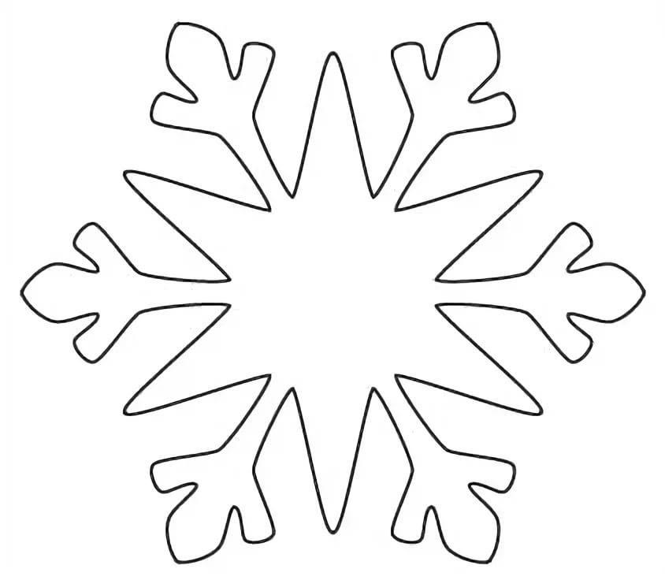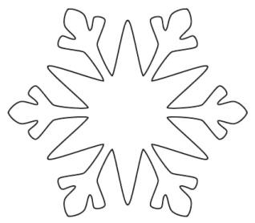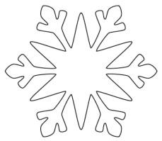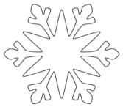

Ученик: Заяц.
Учитель: А где же заяц? Вы видите, ребята, зайца? А вот и он!
(На ребёнка надевается шапочка зайца, он проходит соответствующей походкой к доске). (На экране тоже появляется изображение зайца) СЛАЙД
Что за зверь такой лесной
Встал, как столбик под сосной?
Ученик -заяц: Я заяц,
К зиме я побелел,
Шубку новую надел.
Под кусточком я присяду,
Спрячусь под сосной
Не увидит, не узнает
Зверь меня лесной!
Я хотя и не трус,
Но я всего, всего боюсь! (Дрожит и убегает)
Учитель: Беги, беги, заяц. А не то волк тебя поймает и съест.

Заяц, как и белка, меняет цвет шубки к зиме. Летом он серого цвета, а к зиме постепенно белеет: сначала становится белым хвост, потом задние лапы, и только потом белеют спинка и бока. Зайцу помогают его быстрые ноги. Задние лапы у него очень сильные, заяц ими отталкивается и делает большие прыжки, убегая от своих врагов - лисы и волка. У зайца нет отдельной норки. Зимним днем он обычно спит в снежной ямке или, зарывшись в сугроб, а ночью выходит еду добывать: обгладывать кору упавших деревьев. Заяц питается корой деревьев, ветками, листьями.
(Слышится вой) АУДИОЗАПИСЬ
Учитель: Ой, ребята, вы тоже слышите вой? Кто бы это мог быть?
Ученик: Это, наверное, волк.
Учитель: Точно, это волк. Ой, как бы не поймал нашего зайчика!
(На ребёнка надевается шапочка волка, он проходит соответствующей походкой к доске). (На экране тоже появляется изображение волка) СЛАЙД
Всё зубами щёлк, да щёлк –
Что ты бродишь, серый волк?
Ученик-волк: Места я не нахожу –
Весь от холода дрожу.
Со стаями волков брожу!
Нам трудно зимой бывает,
Еды нам не хватает.
Учитель: Эх, волк – волчок, серый бочок! Надо быть добрым. А ты, злой, обижаешь бедных зайчиков. Ступай к себе в логово.
Ученик-волк: Никто меня не любит. Чем я вам не угодил? (Ребёнок - волк уходит)
Учитель: Волк хоть и не меняет свою шубу как белка и заяц, но утепляет ее. К зиме волчья шерсть становится гуще и длиннее. Это волкам необходимо, ведь они спят прямо на снегу, закрыв хвостом нос и лапы. Спят обычно днем, а ночью охотятся. Зимой волки зимой сбиваются в стаи и ходят цепочкой, друг за другом, в поисках добычи - так охотиться легче. В волчьей стае есть вожак – это сильный, умный, опытный волк. Всей стаей волки охотятся на оленей, лосей, кабанов, мелких грызунов. А в сильные морозы, когда все звери спрятались, волки могут подходить к жилищам людей. Могут утащить поросенка, овечку, напасть на теленка. Днём прячутся в своем логове.
Учитель: Ребята, а теперь разгадайте ребус (загадку) и вы поймете, кого мы сейчас встретим.
Ученик: (отгадывают ребус про лису) СЛАЙД
(На ребёнка надевается шапочка лисы, он проходит соответствующей походкой к доске). (На экране тоже появляется изображение лисы) СЛАЙД
Учитель: Здравствуй, лисонька-лиса!
Ненаглядная краса!
Как ты, лисонька, живёшь?
Как ты зиму проведёшь?
Ученик-лиса: Я зимы не боюсь
В шубку тёплую наряжусь.
Буду бегать по лесам,
Буду бегать по полям,
И в деревню загляну
Может курочку найду! Хи-хи-хи!
Учитель: Ах ты, плутовка! Ступай, ступай, в деревне собаки чуткие, чужих не признают, мигом тебя прогонят. (Ребёнок – лиса убегает)
Лиса к зиме тоже готовится. Зимой на ее лапках отрастает густая шерсть, чтоб не холодно было ступать по снегу. Ходит лиса как в валенках. Длинный хвост служит лисе рулем, помогающим круто изменять направление бега во время охоты. Зимой в трескучие морозы хвост служит лисе теплым пушистым одеялом и мягкой подушкой. Она сворачивается колечком в своей норе, укрывает хвостом лапки и лежит, уткнувшись мордочкой в нежный мех. Тепло и уютно. Питается лиса мелкими грызунами, птицами.
Учитель: А, это что за сугроб такой?
(На парте ребёнок, укрыт белой тканью). (На экране появляется изображение спящего медведя) СЛАЙД
Ученик -медведь: Я – медведь!
В берлоге крепко сплю
И меня нельзя будить!
У меня зимой одна работа –
Крепко спать и ждать весны!

Учитель: Спи, спи, Мишенька, мы не будем тревожить твой сон.

Учитель: Свою берлогу медведь старательно и умело готовит: устилает опавшими листьями, мягкой душистой хвоей, сухим мхом. Как только с неба полетят снежинки, мишка укладывается в свою постель. Снежное одеяло прикроет сверху берлогу, в жилище станет тепло. Сон его будет длиться до самой весны.

Физминутка СЛАЙД - МУЗЫКА
Учитель: Вы хорошо потрудились, ребята. Дикие животные предлагают вам отдохнуть.
Зайцы утром рано встали, (Потягиваются)
Весело в лесу играли. (Играют в снежки)
По дорожкам прыг-прыг-прыг! (Прыгают на месте)
Кто к зарядке не привык? (Пожимают плечами)
Вот лиса идёт по лесу. (Имитируют движения лисы)
Кто там скачет, интересно? (Пожимают плечами)
Чтоб ответить на вопрос, (Повороты головы вправо – влево)
Тянет лисонька свой нос. (Поднимают голову вверх)
Но зайчата быстро скачут. (Прыгают на месте)
Тренировки помогают! (Делают рывки руками перед грудью)
И зайчата убегают. (Бегут на месте)
Вот голодная лиса
Грустно смотрит в небеса. (Поднимают голову, смотрят вверх)
Тяжело вздыхает, (Делают глубокие вдох и выдох)
Садится, отдыхает. (Садятся за парты)
Учитель: Как вы думаете, ребята, что животным страшнее: холод или голод?
Ученик: Голод страшнее.
Учитель: Почему?
Ученик: Холод не страшен, потому что у них тёплые шубки.
Учитель: Животные много ходят, бегают в поисках еды, тратят много сил и здоровья. Самый опасный враг – это голод, когда нечего есть. Холод не так опасен, так как у них тёплая шубка.
Ребята, а человек может как – то помочь диким животным в холодное время?
Ученик: Да, в лесу можно оставлять им еду, сено, зерно.
Учитель: Для диких животных в определенные места можно разносить сено, ветки, зерно. Этим занимаются егери и лесники. (На экране появляется соответствующее изображение) СЛАЙД
Давайте и мы, ребята, сейчас накормим животных.
5) закрепление пройденного материала
а) интерактивная игра «Чья еда?» СЛАЙД
На экране показываются картинки с изображением еды жителей леса. Предлагается отгадать, кто забыл свои припасы, и вернуть их хозяину. В случае правильного ответа рядом с картинкой с изображением еды появляется картинка с изображением хозяина: белка, заяц, лиса, волк.
б) упр-е «Кто где живёт?»
Учитель: Ну что же, ребята, нам пора возвращаться домой. Но прежде, чем отправиться домой, расселите, пожалуйста, животных по их домикам, соедините стрелочкой животное с их домиком. (Работа по индивидуальным карточкам). А сейчас составьте предложения по этим картинкам.

Ученик: Белка живет в дупле. СЛАЙД
Заяц живёт под кустом.
Волк живёт в логове.
Лиса живёт в норе.
Медведь живёт в берлоге.

Учитель: Вы помогли расселить животных по домикам. Молодцы!
Ребята, на чем мы пришли в лес?
Ученик: На лыжах.
Учитель: Тогда, взяли палки от лыж и поехали обратно.
Мы на лыжах из леса домой идём СЛАЙД
Мы взбираемся на холм.
Палки нам идти помогут,
Будет нам легка дорога.
III. Заключительная часть урока
- итог урока

Учитель: О ком мы сегодня говорили на уроке?
Ученик: О диких животных зимой.
Учитель: С какими дикими животными мы с вами встретились?
Ученик: С белкой, зайцем, волком, лисой, медведем.
Учитель: Что нового вы сегодня узнали о диких животных?
Ученик: Мы узнали о них многое: где живут, чем питаются, какого цвета у них зимняя шубка.
Учитель: Что вам больше всего запомнилось?
Ученик: (Ответы детей)

- оценки
Учитель: Вы меня, сегодня, ребята очень порадовали своими знаниями, активной работой, артистизмом, хорошей дисциплиной. Ставлю я вам за урок такие оценки…
- рефлексия
Учитель: Ребята, а вам понравился наш урок? Кому понравился - возьмите фигурку зайчика, а кому не понравился - фигурку волка и прикрепите на доску (На доске фото – зимний лес)
Учитель: Я рада, что вам понравился урок. Спасибо вам, ребята, за работу! И спасибо нашим гостям за то, что пришли на наш урок. СЛАЙД

